„INVEST-CĒSIS” SIA
Cēsis, Rīgas ielā 4 | Norēķinu rēķins LV20UNLA0004007467563
LV 44103018948 | Akciju sabiedrība "SEB BANKA"
Tel.29117615/29443049 | Cēsu filiāle, kods UNLALV2X

Cēsu novada pašvaldībai

2021.gada 1.jūnijā

Par nekustamā īpašuma
Magoņu ielā 20, Cēsīs, Cēsu novadā
tirgus vērtību

Saskaņā ar Jūsu pasūtījumu, mēs esam veikuši nekustamā īpašuma ar kadastra Nr.4201 004 0222, kas atrodas Magoņu ielā 20, Cēsīs, Cēsu novadā un reģistrēts Vidzemes rajona tiesas Cēsu pilsētas zemesgrāmatas nodalījumā Nr.1000 0043 9021, tirgus vērtības noteikšanu.
Vērtējums veikts saskaņā ar Latvijas Īpašumu vērtēšanas standartos LVS 401:2013 formulēto nekustamā īpašuma tirgus vērtības definīciju. Vērtējums pamatojas uz labākā izmantošanas veida koncepciju saskaņā ar tirgus vērtības definīciju. Vērtējuma atskaitē tika izmantota tirgus (salīdzināmo darījumu) pieeja.
Vērtējums sagatavots Cēsu novada pašvaldībai un paredzēts tikai tās vajadzībām.

Apkopojot mūsu apsvērumus un aprēķinu rezultātus, nekustamā īpašuma ar kadastra apzīmējumu 4201 004 0222, kas atrodas Magoņu ielā 20, Cēsīs, Cēsu novadā,
tirgus vērtība atbilstoši tirgus situācijai 2021.gada 1.jūnijā noapaļojot ir:
7 900 EUR (Septiņi tūkstoši deviņi simti euro).

Minētās īpašuma vērtības ir spēkā, ja īpašumā nav izdarīti tādi neatdalāmie ieguldījumi, uz kuriem varētu pretendēt trešās personas, īpašums nav apgrūtināts ar saistībām, kas varētu ietekmēt īpašuma tirgus un piespiedu pārdošanas vērtības.
Aprēķinātās īpašuma tirgus vērtības ir spēkā, ja tiek atsavinātas pilnas īpašuma tiesības uz visu novērtēto īpašumu, tā tehniskais stāvoklis un īpašumtiesības atbilst šajā vērtējumā konstatētajam un īpašumam nav citu apgrūtinājumu, kā vien tie, kas minēti šajā vērtējumā.

Ar cieņu
______________________________
Ieva Kampe, SIA “Invest- Cēsis” prokūriste
Kompetences sertifikāts
nekustamā īpašuma vērtēšanā Nr.38

Nekustamā īpašuma
Magoņu ielā 20,
Cēsīs, Cēsu novadā
novērtējums
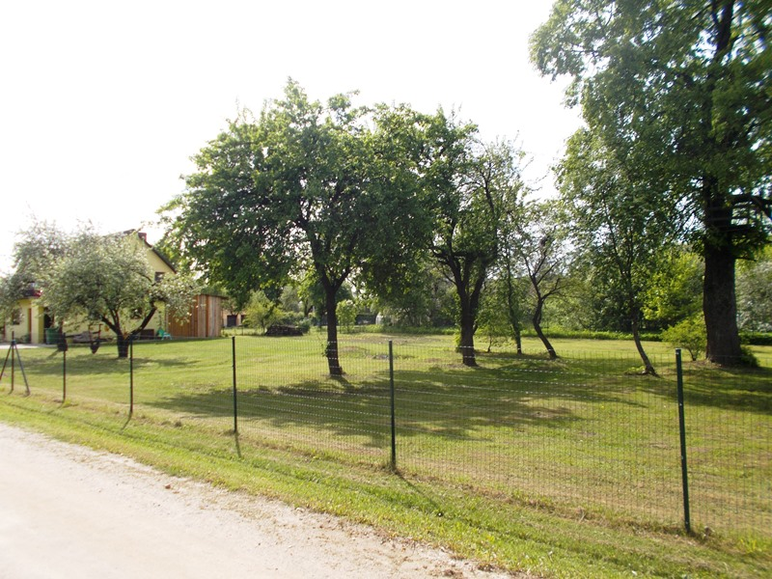
SATURS

- Vispārējā informācija 4.lpp.
- Īpašuma raksturojums
2.1.Īpašuma atrašanās vieta 5.lpp.
2.2.Īpašuma raksturojums 6.lpp.
2.3.Novērtējamā objekta fotoattēli 7.lpp.
- Īpašuma vērtējums
3.1.Vērtējuma pamatojums 7.lpp.
3.2.Īpašuma labākais izmantošanas veids 8.lpp.
3.3.Nekustamā īpašuma tirgus situācijas analīze 8.lpp.
3.4.Īpašuma vērtību ietekmējošie faktori 8.lpp.
3.5.Īpašuma tirgus vērtības aprēķins, izmantojot tirgus
(salīdzināmo darījumu) pieeju 9.lpp.
- Kopsavilkums 11.lpp.
- Pieņēmumi un ierobežojošie faktori 12.lpp.
- Pielikums
- Zemesgrāmatu nodalījuma datorizdruka;
- Zemes robežu plāns;
- Izdruka no kadastra informācijas sistēmas;
- Profesionālās kvalifikācijas apliecinoši dokumenti.

1. Vispārēja informācija
Vērtējamais īpašums | Nekustamais īpašums Magoņu ielā 20, Cēsīs, Cēsu novadā (kadastra Nr.4201 004 0222).
Vērtējuma pasūtītājs | Cēsu novada pašvaldība
Vērtēšanas laiks | 2021.gada 1.jūnijs
Vērtēšanas mērķis | Nekustamā īpašuma tirgus vērtības noteikšana
Vērtējamā īpašuma sastāvs | Zemes vienība ar kopējo platību 1374 kvm. Zemes vienības kadastra apzīmējums 4201 004 0222.
Īpašumtiesības | Saskaņā ar ierakstu Vidzemes rajona tiesas Cēsu pilsētas zemesgrāmatas nodalījumā Nr.1000 0043 9021, pamatojoties uz 2008.gada 8.jūlija Cēsu pilsētas domes uzziņu Nr.1-23/1204b un Administratīvo teritoriju un apdzīvoto vietu likuma pārejas noteikumu 13.punktu, īpašuma tiesības nostiprinātas Cēsu novada pašvaldībai.
Lietu tiesības, kas apgrūtina nekustamo īpašumu | Aizsargjoslas teritorija gar ielu - būvlaide.  Aizsargjoslas teritorija gar elektrisko tīklu kabeļu līniju.  Aizsargajoslas teritorija ap virszemes siltumvadu, sadales iekārtām un siltuma punktiem.
Ķīlas tiesības un to pamats | Nav ierakstu.
Atzīmes un aizliegumi | Nav ierakstu.
Specifiskie nosacījumi | Vērtējums veikts pie nosacījuma:  - īpašums ir brīvs no jebkāda veida apgrūtinājumiem (tajā skaitā arī no kredītsaistībām), kas varētu ietekmēt tā tirgus vērtību (izņemot tos, kas minēti šajā vērtējumā),  - īpašniekiem ir pilnas tiesības rīkoties ar vērtējamo īpašumu un īpašumā nav izdarīti tādi ieguldījumi, uz kuriem varētu pretendēt trešās personas,  - no pasūtītāja saņemto informāciju esmu pieņēmis par patiesu un neesmu pārbaudījis to nevienā oficiālā institūcijā.
Īpašuma pašreizējā  izmantošana | Neapbūvēta zeme, tiek kopta.
Vērtējumā izmantotā  informācija | 1.Īpašuma apsekojums uz vietas 2021.gada 1.jūnijs.  2.Īpašumtiesību apliecinošs dokuments (zemesgrāmatas nodalījuma datorizdruka).  3.Zemes robežu plāns.  4.Kadastra informācija par zemes vienību  5.Īpašnieku pārstāvju mutiska informācija par īpašumu.  6.Cēsu novada teritoriālā plānojuma 2016.-2026.gadam kartogrāfiskais materiāls un apbūves noteikumi lapā www.cesis.lv .

2.Īpašuma raksturojums

2.1.Īpašuma atrašanās vieta
Vērtējamais nekustamais īpašums atrodas Cēsu pilsētas austrumu daļā starp Lauciņiem un Zeltkalnu. Attālums līdz pilsētas centram, autoostai un dzelzceļa stacijai ~1.5 km. Individuālās apbūves teritorija un ražošanas apbūves teritorija. Tieši blakus CSDD teritorija. Netālu veikals SOLO. Iespējama tieša piebraukšana pie īpašuma pa Magoņu ielu. Atrašanās vieta vērtējama kā laba vai apmierinoša.
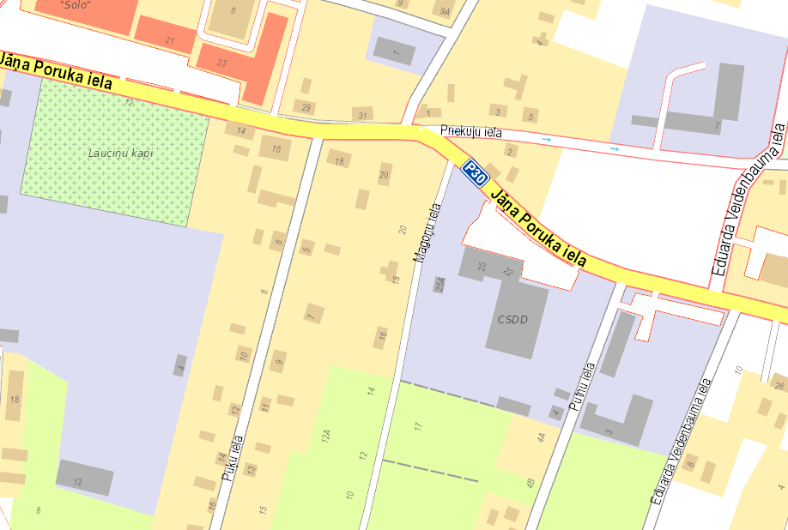

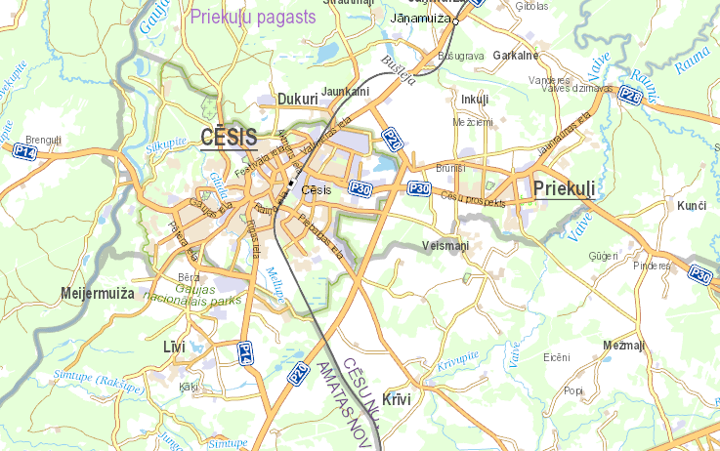

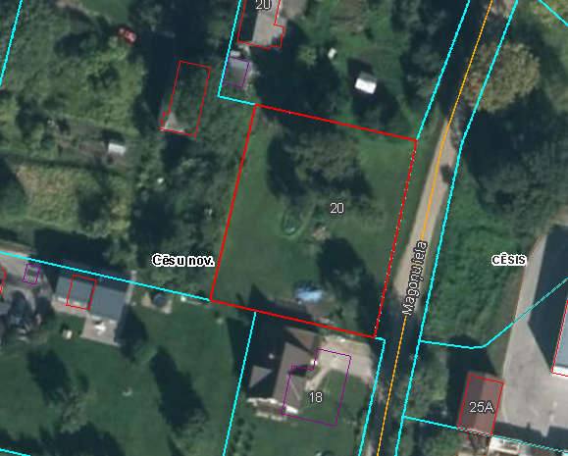

2.2.īpašuma raksturojums

Zemes gabals gandrīz regulāras formas četrstūris ar kopējo platību 1374 kvm – zeme zem ēkām un pagalmiem. Teritorija nožogota (kopā ar blakus esošo īpašumu Magoņu iela 18), nav apbūvēta, tiek kopta. Pieejamas visas komunikācijas. Piebraukšana pie zemes gabala austrumu puses no Magoņu ielas.
Saskaņā ar Cēsu novada teritorijas plānojumu 2016.-2026.gadam zemes gabals atrodas savrupmāju apbūves teritorijā..
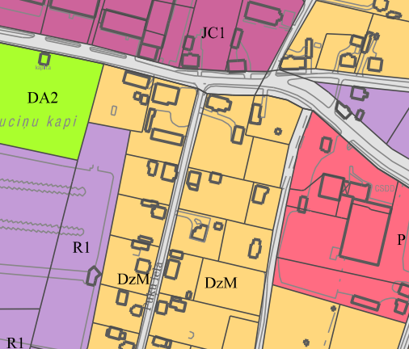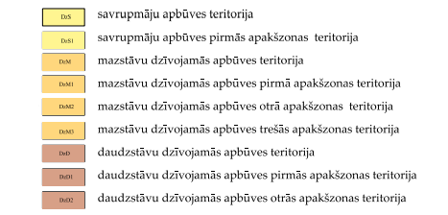

2.3.Novērtējamā Objekta fotoattēli

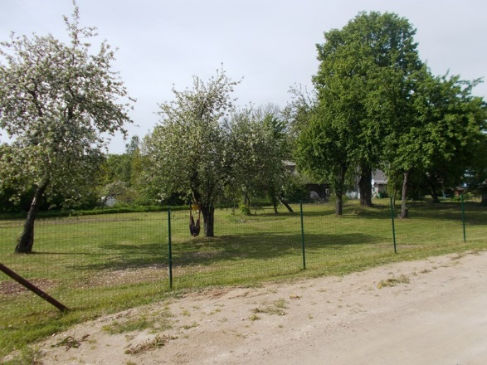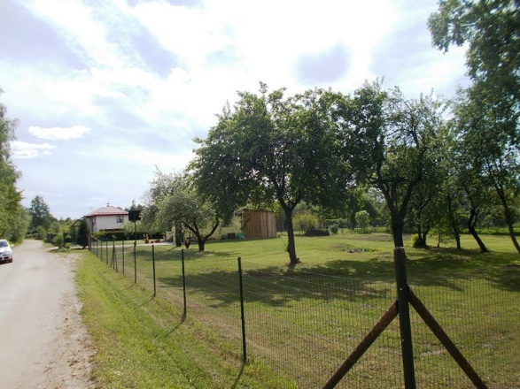

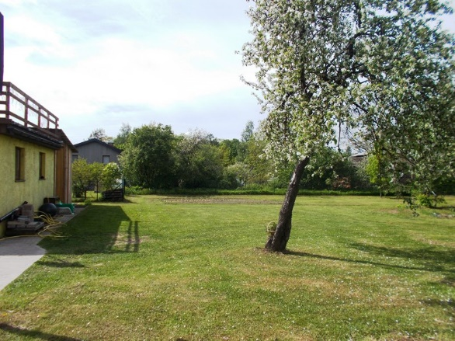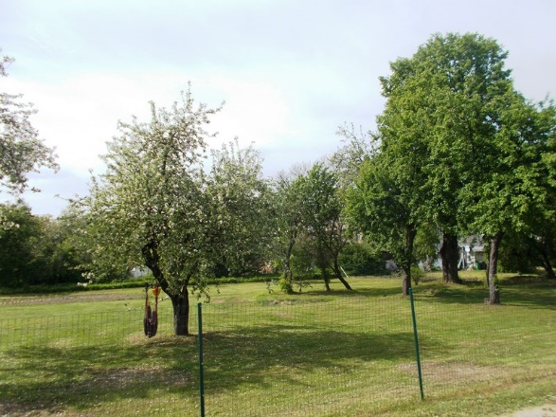

3. Īpašuma vērtējums
3.1. Vērtējuma pamatojums
Īpašuma vērtības aprēķins tiek veikts saskaņā ar Latvijas Īpašumu vērtēšanas standartos 401:2013 formulēto tirgus vērtības definīciju: “Tirgus vērtība ir aprēķināta summa, par kādu vērtēšanas datumā īpašumam būtu jāpāriet no viena īpašnieka pie otra savstarpēji nesaistītu pušu darījumā starp labprātīgu pārdevēju un labprātīgu pircēju pēc atbilstoša piedāvājuma, katrai no pusēm rīkojoties kompetenti, ar aprēķinu un bez piespiešanas”.
Vērtēšanas datums izsaka tirgus vērtības aprēķina piesaisti konkrētam datumam. Tā kā tirgus situācija var mainīties, aprēķinātā vērtība citā laika momentā var izrādīties kļūdaina vai neprecīza. Vērtējuma rezultāts parāda patieso tirgus stāvokli tieši vērtēšanas datumā, nevis pagātnē vai nākotnē.
Īpašuma apskate un novērtēšana tika veikta 2021.gada 1.jūnijā.
Īpašuma vērtības aprēķinā, ņemot vērā īpašuma funkcionālo nozīmi, tiek izmantota tirgus (salīdzināmo darījumu) pieeja.
Tirgus (salīdzināmo darījumu) pieeja - tiek iegūts vērtības indikators, kura pamatā ir vērtējamā īpašuma un līdzīgu vai identisku īpašumu salīdzinājums. Tiek analizēta situācija funkcionāli līdzvērtīgu nekustamo īpašumu tirgū, reģionā, kurā atrodas vērtējamais īpašums. Tiek analizēts īpašuma tehniskais stāvoklis, sastāvs, atrašanās vietas, īpašumtiesību ietekme, tā izmantošanas raksturs un iespējas saistībā ar reāli pastāvošo nekustamā īpašuma tirgu vērtēšanas brīdī.
Vērtējums tiek veikts pie pieņēmuma, ka īpašums nav apgrūtināts ar finansiālām saistībām un īpašumā nav izdarīti tādi neatdalāmie ieguldījumi, uz kuriem varētu pretendēt trešās personas, īpašumtiesības ir sakārtotas, īpašuma daļu atdalīšana saskaņota attiecīgajās institūcijās.

3.2. Īpašuma labākais izmantošanas veids
Saskaņā ar Latvijas Īpašumu vērtēšanas standartu LVS 401:2013 normām nekustamā īpašuma labākā un efektīvākā izmantošana tiek definēta kā visiespējamākais īpašuma izmantošanas veids, kas ir reāli iespējams, saprātīgi pamatots, juridiski likumīgs, finansiāli realizējams, kā rezultātā objekta vērtība būs visaugstākā.
Analizējot nekustamā īpašuma tirgus situāciju un vērtējamā objekta raksturu, atrašanās vietu, izmantošanu un atbilstību teritorijas plānojumam, vērtētāji aprēķinos vērtējumā īpašuma labāko izmantošanas veidu saista ar individuālo dzīvojamo apbūvi.

3.3. Nekustamā īpašuma tirgus situācijas analīze
Nekustamā īpašuma tirgus Latvijā kopumā joprojām ir mazaktīvs. Reālā situācija liecina, ka kopumā valstī tirgus aktivitātes ir atsākušās galvenokārt dzīvokļu un dzīvojamo māju tirgū.
Zemes tirgus aktivitāti un tās cenu ietekmē vairāki faktori un apstākļi: uzņēmējdarbības aktivitātes ietekme, investīciju un būvniecības apjomu ietekme, iedzīvotāju nodarbinātības un labklājības ietekme, kas šobrīd diemžēl nav sevišķi aktīvi.
Zemes gabalu tirgus vērtību būtiski ietekmē zemes gabala lielums - tirgus datu analīze rāda, ka vidēji, rēķinot uz zemes gabalu kopējo platību, nelielu apbūves gabalu un lielu, apgūstamu platību tirgus vērtības aprēķina pamatvienības (EUR/kvm) vērtības ir ievērojami atšķirīgas arī tad, ja zemes gabalu atrašanās vieta un apkārtnes infrastruktūra ir analogas. Svarīgākais kritērijs zemes gabala iegādei, protams, ir vieta, kas nozīmē arī inženiertīklu nodrošinājumu, infrastruktūru, apkārtējās apbūves kvalitāti, sociālo vidi utt.
Cēsu novadā apbūves zemes gabalu pārdošanas cenas svārstās no 3.00 EUR/kvm līdz 15.00 EUR/kvm, atkarībā no zemes gabala lieluma, atrašanās vietas, no tā, vai tas ir kopts vai apbūvēts.
Analizēts ar pašreizējais vērtējamajam nekustamajam īpašumam konkurētspējīgu īpašumu piedāvājums reģionā, kurā atrodas vērtējamais īpašums. Piedāvājums ir ļoti ierobežots. Pašreizējā brīdī sludinājumu portālā www.ss.lv tiek piedāvāts:
- Neapbūvēts zemes gabals netālu no J.Poruka ielas Vanagu ielā 8, ir pievilkta elektrība. Platība 1984 kvm. Piedāvātā cena 2021.gada jūnijā EUR 19 500 (9.83 EUR/kvm).
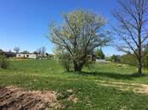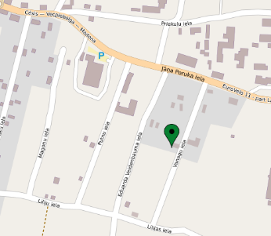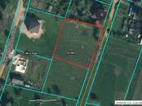

3.4. Īpašuma tirgus vērtību ietekmējošie faktori
- Atrašanās vieta Cēsīs ar ērtu piebraukšanu (+).
- Laba zemes gabala konfigurācija (+).
- Optimāla zemes gabala platība (+).
- Pieejamas centralizētas komunikācijas (+).
- Zemes gabals tiek kopts (+).
- Tieši pretim atrodas ražošanas apbūves teritorija (-).

3.5. Īpašuma tirgus vērtības aprēķins, izmantojot tirgus (salīdzināmo darījumu) pieeju
Tirgus (salīdzināmo darījumu) pieejas pamatprincips: saprātīgs pircējs par nekustamo īpašumu nemaksās vairāk kā par kvalitātes un lietderības ziņā analogu īpašumu.
Aprēķinu gaitā tiek izdarītas korekcijas, atkarībā no darījumu finansēšanas apstākļiem, īpašumu sastāva, tirgus apstākļiem darījumu laikā, īpašumu novietojuma.
Īpašumu tirgus vērtību ietekmējošo faktoru korekcijas tiek izdarītas sekojoši:
- ja salīdzināmam īpašumam konkrētais faktors ir labāks nekā vērtējamam īpašumam, tiek pielietots “-“ koeficients, samazinot vērtējamā īpašuma tirgus vērtību;
- ja salīdzināmam īpašumam konkrētais faktors ir sliktāks nekā vērtējamam īpašumam, tiek pielietots “+“ koeficients, palielinot vērtējamā īpašuma tirgus vērtību.
Tirgus pieejas pielietošanā ir sekojoši etapi:
- nekustamo īpašumu tirgus izpēte un datu atlase par līdzīgu objektu pārdošanu un piedāvājumu;
- iegūtās informācijas pārbaude;
- korekciju izdarīšana un iegūto rezultātu saskaņošana.
Izanalizējot pieejamo informāciju, kā salīdzināmos objektus vērtētāji ir izvēlējušies (informācija no Zemesgrāmatas un "Cenu banka"):
1.Īpašumu Cēsīs Magoņu ielā ielā 1
Neapbūvēts zemes gabals ar platību 1063 kvm Magoņu un Lilijas ielas stūrī. Lietošanas mērķis individuālā apbūve. Pieejamas centralizētas komunikācijas. Pārdošanas cena 2021.gada februārī EUR 7 000.
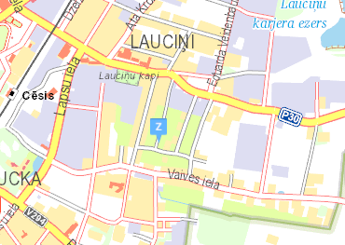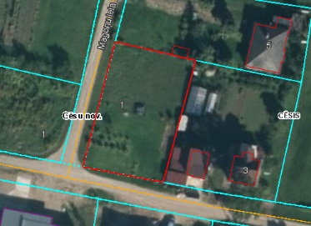
2.Īpašumu Cēsīs Medņu ielā 6
Neapbūvēts zemes gabals ar platību 1260 kvm netālu no DA Cēsu valsts ģimnāzijas. Lietošanas mērķis individuālā apbūve. Pārdošanas cena 2021.gada februārī EUR 9 000.
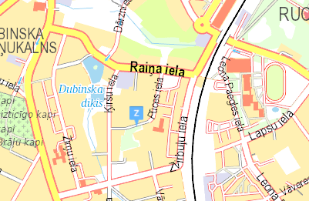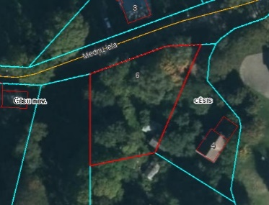
3.Īpašumu Cēsīs Magoņu ielā 14
Neapbūvēts zemes gabals ar platību 2472 kvm. Individuālās apbūves zeme. Pieejamas komunācijas. Pārdošanas cena 2020.gada novembrī EUR 11 000.
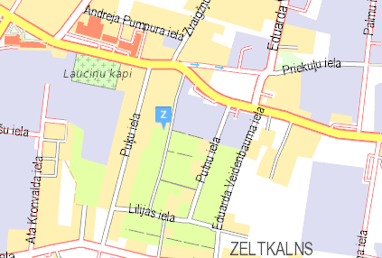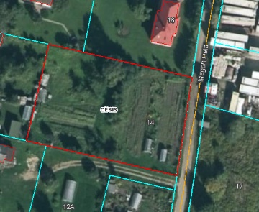

4.Īpašumu Cēsīs Putnu ielā 4B
Neapbūvēts zemes gabals ar platību 2175 kvm. Individuālā apbūve. Pārdošanas cena 2020.gada janvārī EUR 13 500.
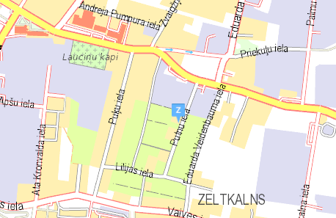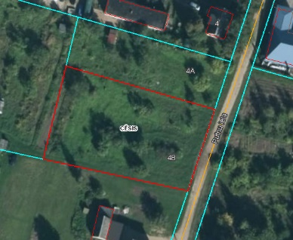

 | Salīdzināmie objekti
 | Magoņu 1 | Medņu 6 | Magoņu 14 | Putnu 4B
Pārdošanas cena, EUR | 7 000 | 9 000 | 11 000 | 13 500
Zemes platība, kvm | 1063 | 1260 | 2472 | 2175
Cena par kvm | 6.59 | 7.14 | 4.45 | 6.21
Vērtības koriģēšana
Pārdošanas laiks | 2021.g.febr. | 2021.g.febr. | 2020.g.nov. | 2020.g.janv.
Korekcijas koeficienti
- atrašanās vieta | 0% | 0% | 0% | 0%
-darījuma noslēgšanas laiks | 0% | 0% | 0% | 0%
-apkārtējā apbūve, ainaviskums | -10% | -10% | 0% | -10%
-zemes gabala platība | -5% | 0% | 30% | 15%
-inženierkomunikācijas | 0% | -10% | 0% | -10%
-zemes gabala konfigurācija | 0% | 0% | 0% | 0%
-apgrūtinājumi | 0% | 0% | 0% | 0%
-zemes gabala izm.iesp. | 0% | 0% | 0% | 0%
-citi faktori | 0% | 0% | 0% | 0%
Pārrēķina koeficients | -15% | -20% | 30% | -5%
Reducētā vērtība EUR/kvm | 5.60 | 5.71 | 5.79 | 5.90
Vidējā reducētā vērtība EUR/kvm | 5.75
Vērtējamā obj.zemes platība m² | 1374
Aprēķinātā vērtība, EUR | 7 901

Nekustamā īpašuma tirgus vērtība 2021.gada 1.jūnijā pēc tirgus (salīdzināmo datu) pieejas noapaļojot ir EUR 7 900 (5.75 EUR/kvm).

4.Kopsavilkums

Apkopojot mūsu apsvērumus un aprēķinu rezultātus, nekustamā īpašuma ar kadastra apzīmējumu 4201 004 0222, kas atrodas Magoņu ielā 20, Cēsīs, Cēsu novadā,
tirgus vērtība atbilstoši tirgus situācijai 2021.gada 1.jūnijā noapaļojot ir:
7 900 EUR (Septiņi tūkstoši deviņi simti euro).

Minētās tirgus vērtības ir spēkā, ja tiek atsavinātas pilnas īpašuma tiesības uz visu vērtējamo īpašumu, īpašuma sastāvs un tā tehniskais stāvoklis atbilst šajā vērtējumā konstatētajam un pieņemot, ka īpašumam nav citu apgrūtinājumu, kā vien tie, kas minēti šajā vērtējumā. Mēs neuzņemamies atbildību arī par tādām iespējamām īpašuma cenu svārstībām, kādas varētu rasties specifisku ekonomisko vai sociālo parādību iedarbības rezultātā pēc vērtēšanas datuma.

Apliecinām, ka, pamatojoties uz mūsu zināšanām un pārliecību:
- mūsu saņemto informāciju esam atspoguļojuši patiesi;
- secinājumi pamatoti ar mūsu personīgo pieredzi;
- mums nav ne pašreizēja, ne arī perspektīvas personīgās ieinteresētības novērtējamajā īpašumā.

Sertificēta nekustamā īpašuma vērtētāja L.Pētersone
(sertifikāts Nr.16)

Sertificēta nekustamā īpašuma vērtētāja I.Kampe
(sertifikāts Nr.17)

5.Pieņēmumi un ierobežojošie faktori

Šis vērtējuma ziņojums balstās uz sekojošiem pamatpieņēmumiem:

- Pasūtītāja iesniegtajā dokumentācijā fiksētās platības un apraksti ir pareizi;
- Iespējamās nekustamā īpašuma tirgus izmaiņas, kas var notikt līdz iespējamai nomas līguma noslēgšanai, vērtējumā nav ietvertas, jo tās nevar precīzi paredzēt;
- Īpašums var tikt pārdots un nepastāv nekādi apgrūtinājumi īpašuma tiesību maiņai;
- Bez novērtējuma atskaitē aprakstītajiem, nav citu faktoru, kas ietekmē īpašuma vērtību;
- Īpašums nav apķīlāts vai apgrūtināts ar jebkādiem citiem apgrūtinājumiem, izņemot, ja tie vērtējuma atskaitē ir uzrādīti;
- Īpašums tiks apsaimniekots saprātīgi, atbilstoši labākajam un efektīvākajam izmantošanas veidam;
- Īpašumam ir pieejamas tekstā minētās komunikācijas.

Ierobežojošie faktori:

- Vērtējuma saturs un rezultāti ir derīgi tikai uzrādītajam vērtēšanas mērķim;
- Vairums pieņēmumu un aprēķinu, kas lietoti atskaitē, attiecināmi tikai uz konkrēto novērtējumu un nav izmantojami atrauti no konteksta;
- Īpašuma tehniskais stāvoklis tika apsekots vizuāli uz vietas, tas netika pārbaudīts ar speciālām inženiertehniskām metodēm;
- Nav paredzēta vērtētāja nepamatota atbildība par datu precizitāti attiecībā uz ziņām, plāniem, precizējumiem, izpētes materiāliem un citiem dokumentiem, ko ir iesniedzis vērtējuma pasūtītājs;
- Vērtība ir noteikta tikai uz ziņojumā minēto vērtējuma datumu, mēs neuzņemamies atbildību par ekonomiskajiem, juridiskajiem un fiziskajiem faktoriem, kas notikuši pēc vērtēšanas datuma;
- Nekustamā īpašuma tirgus vērtība ir spēkā pie nosacījuma, ka īpašums nav apgrūtināts ar īrniekiem, nomniekiem un citiem šāda veida apgrūtinājumiem, ja vērtējumā nav atrunāts citādi;
- Vērtējums ir veikts atbilstoši Latvijas Valsts Standartam LVS 401:2013 un vērtētāju profesionālās ētikas normām.
- Atskaites teksts ir izmantojams tikai pilnā apjomā, bez rakstiskas autoru un pasūtītāja piekrišanas nevienu no atskaites daļām, nedrīkst pavairot jebkādā veidā publiskai pieejamībai – reklāmas, sabiedrisko attiecību, avīžu, žurnālu u.c. publikācijām.
